**Lista de exercícios**

-- 1 - Listar o nome do cliente, email e nome da cidade.

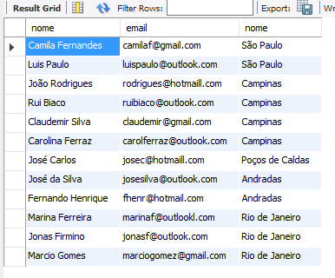

-- 2 - Listar o nome do cliente, email, nome da cidade e nome do estado apenas das cidades do estado de SP.

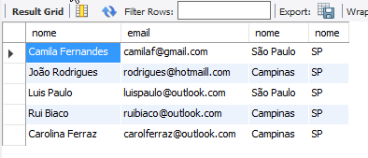

-- 3 - Listar o nome do cliente, email, nome da cidade e nome do estado apenas das cidades que tenham a letra "ó" no nome do cliente.

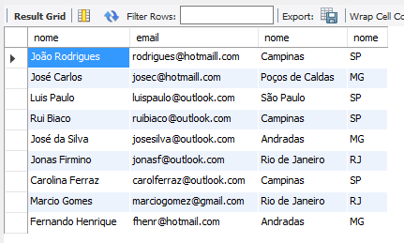

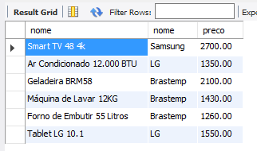

-- 5 - Listar o nome do produto, nome da marca e nome da categoria dos produtos que tenham a letra "e" no nome do produto.

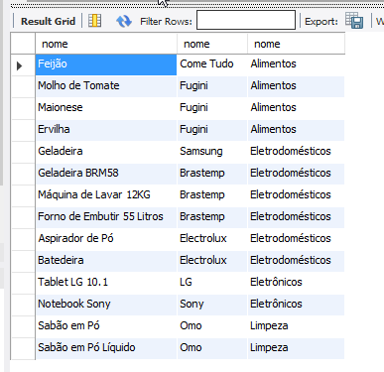

-- 6 - Listar o número do pedido, a data do pedido e nome do cliente dos pedidos com realizados no mês 08/2016.

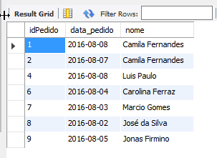

-- 7 - Listar o número do pedido, a data do pedido, nome do cliente e nome do vendedor dos pedidos com realizados no mês 07/2016.

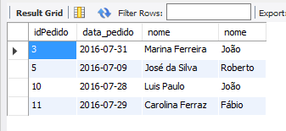

-- 8 - Listar os nome e preço dos produtos comprados pelo cliente de id=1

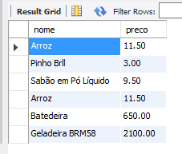

-- 9 - Listar o número do pedido e o nome clientes que possuem pedidos e também dos que não possuem pedidos.

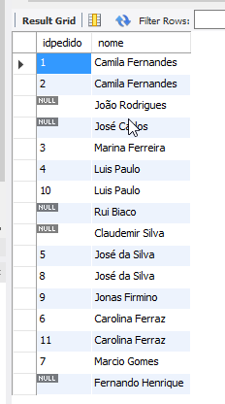

-- 10 - Listar o nome, preço, nome da categoria e nome da marca do produto mais caro.

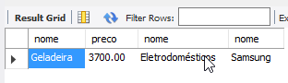

-- 11 - Listar o número do pedido, valor total e nome do cliente do pedido mais caro.

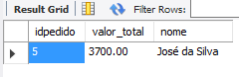

-- 12 - Listar o número do pedido, valor total e nome do vendedor do pedido mais barato.

